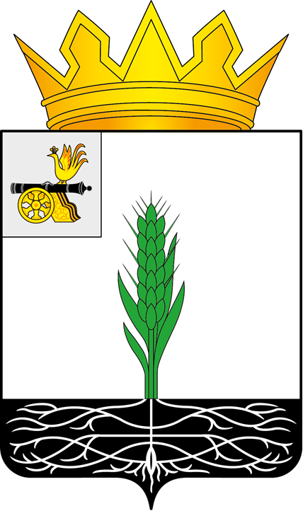

АДМИНИСТРАЦИЯ МУНИЦИПАЛЬНОГО ОБРАЗОВАНИЯ
«ПОЧИНКОВСКИЙ МУНИЦИПАЛЬНЫЙ ОКРУГ» СМОЛЕНСКОЙ ОБЛАСТИ

П О С Т А Н О В Л Е Н И Е

от |  | №

О формировании и ведении в форме электронных документов исполнительной документации при строительстве, реконструкции объектов капитального строительства для обеспечения муниципальных нужд муниципального образования «Починковский муниципальный округ» Смоленской области

В целях реализации пункта 2 распоряжения Правительства Смоленской области от 27.03.2024 № 438-рп «О формировании и ведении в форме электронных документов исполнительной документации при строительстве, реконструкции объектов капитального строительства для обеспечения государственных нужд Смоленской области и муниципальных нужд муниципальных образований Смоленской области, финансируемых с привлечением средств областного бюджета», а также повышения эффективности строительного контроля и перехода на электронный документооборот

Администрация муниципального образования «Починковский муниципальный округ» Смоленской области п о с т а н о в л я е т:

- Муниципальным заказчикам муниципального образования «Починковский муниципальный округ» Смоленской области при строительстве, реконструкции объектов капитального строительства для обеспечения муниципальных нужд муниципального образования, обеспечить формирование и ведение исполнительной документации, определённой частью 1.5 статьи 52 Градостроительного кодекса Российской Федерации, приказом Министерства строительства и жилищно-коммунального хозяйства Российской Федерации от 16.05.2023 № 344/пр «Об утверждении состава и порядка ведения исполнительной документации при строительстве, реконструкции, капитальном ремонте объектов капитального строительства» в форме электронных документов без дублирования на бумажном носителе при условии выполнения требований, установленных пунктами 4, 5 и 9 порядка ведения исполнительной документации при строительстве, реконструкции, капитальном ремонте объектов капитального строительства, являющегося приложением № 2 к приказу.
- Положения пункта 1 настоящего постановления применяются к муниципальным контрактам, заключённым после дня вступления в силу настоящего постановления.
- Контроль за исполнением настоящего постановления возложить на заместителя Главы муниципального образования «Починковский муниципальный округ» Смоленской области Нано К.В.
- Настоящее поставление вступает в силу со дня его официального опубликования.

Глава муниципального образования
«Починковский муниципальный округ»
Смоленской области А.В. Голуб

